**Московский государственный технический**

**университет им. Н.Э. Баумана**

Факультет «Информатика и системы управления»

Кафедра ИУ5 «Системы обработки информации и управления»

Курс «Сетевые технологии в АСОИУ»

Отчет по лабораторной работе №2 «Настройка DSL»

|  |  |  |
| --- | --- | --- |
| Выполнил: |  | Проверил: |
| студент группы ИУ5-63Б |  | преподаватель каф. ИУ5 |
| Терентьева Софья  дата, подпись ____________ |  | Антонов Артём Ильич  дата, подпись ____________ |
|  |  |  |

Москва, 2024 г.

Цель работы:

Закрепление теоретических знаний и приобретение практических навыков настройки сетей DSL, VPN-туннелей.

Условие работы:

Три маршрутизатора соединены последовательно по интерфейсу DTE. К

маршрутизаторам R1 и R3, не связанным между собой напрямую, подключены

локальные сети с количеством компьютеров, равным 2. К третьей сети через

облако подключен один локальный компьютер через DSL-модем. Настроить

VPN канал между маршрутизаторами R1 и R3. Добиться пересылки пакетов между всеми локальными рабочими станциями. Настроить IPSec туннель между R1 и R3.

Ход работы:

1. Построим локальную сеть указанного вида:

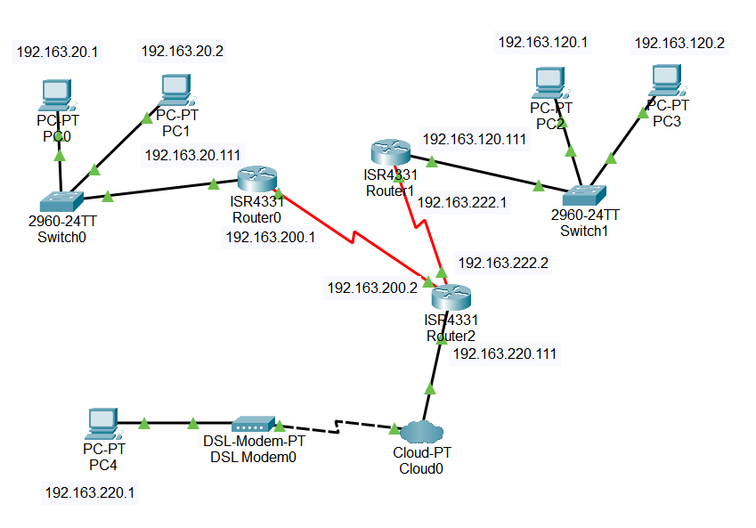

1. Зададим устройствам IP – адреса по номеру варианта. Для этого создадим пять подсетей: 192.163.20.0/24, 192.163.120.0/24, 192.163.220.0/24 – с устройствами и 192.163.200.0/24, 192.163.222.0/24 – для взаимодействия роутеров. Настроим на устройствах Default Gateway.
2. Настроим DSL. Для этого в настройках Cloud, во вкладке «Config», подразделе «Interface», пункте «Modem4» введем любой номер телефона в поле формы. В подразделе «Connections», пункте «DSL» добавим запись Modem4 <-> Ethernet6.

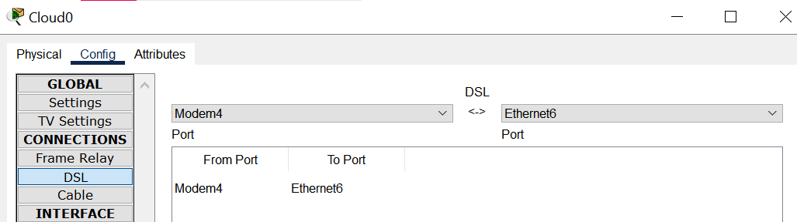

Настроим статическую маршрутизацию на роутерах:

Router0 Router1 Router2

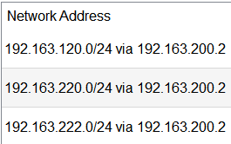 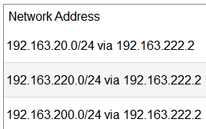 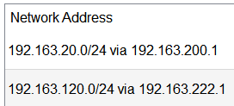

Теперь проверим пересылку пакетов и сделаем копию локальной сети:

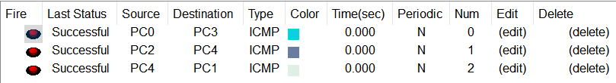

1. На первой копии сети, на первом роутере настроим работу туннеля:

*Router(config)#interface Serial0/1/0*

*Router(config-if)#exit*

*Router(config)#interface tunnel1*

*Router(config-if)#ip address 50.63.20.1 255.255.255.0*

*Router(config-if)#tunnel source serial0/1/0*

*Router(config-if)#tunnel destination 192.163.222.1*

*Router(config-if)#end*

Проверим наличие туннеля:

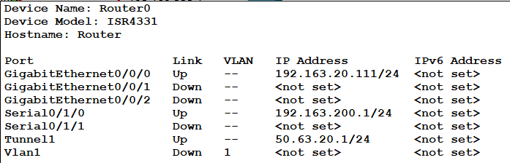

Затем аналогично настроим туннель на втором роутере и проверим:

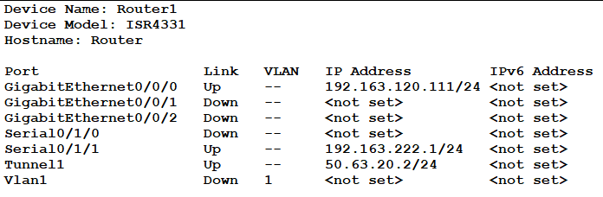

1. Изменим на первом роутере таблицу статической маршрутизации с учетом туннеля:

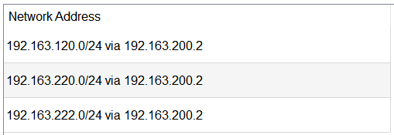 -> 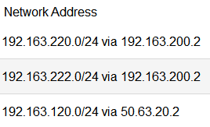

Аналогично на втором роутере:

-> 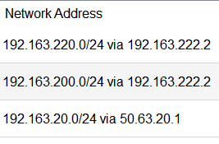

1. Проверим прохождение трафика (ICMP - пакетов) в локальной сети, используя команду tracert:

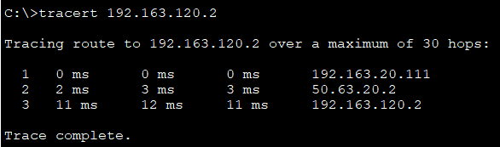

1. На второй копии сети настроим ISAKMP, ACL и криптокарту на обоих роутерах. Покажем команды на примере первого роутера:

*Router(config)#interface Serial0/1/0*

*Router(config-if)#crypto isakmp policy 1*

*Router(config-isakmp)#encr 3des*

*Router(config-isakmp)#hash md5*

*Router(config-isakmp)#authentication pre-share*

*Router(config-isakmp)#group 2*

*Router(config-isakmp)#lifetime 86400*

*Router(config-isakmp)#exit*

*Router(config)#crypto isakmp key merionet address 192.163.222.1*

*Router(config)#ip access-list extended VPN-TRAFFIC*

*Router(config-ext-nacl)#permit ip 192.163.20.0 0.0.0.255 192.163.120.0 0.0.0.255*

*Router(config-ext-nacl)#exit*

*Router(config)#crypto ipsec transform-set TS esp-3des esp-md5-hmac*

*Router(config)#crypto map CMAP 10 ipsec-isakmp*

*Router(config-crypto-map)#set peer 192.163.222.1*

*Router(config-crypto-map)#set transform-set TS*

*Router(config-crypto-map)#match address VPN-TRAFFIC*

*Router(config-crypto-map)#end*

*Router(config)#interface Serial0/1/0*

*Router(config-if)#crypto map CMAP*

1. Проверим прохождение трафика через роутер и инкапсуляцию IPSec:

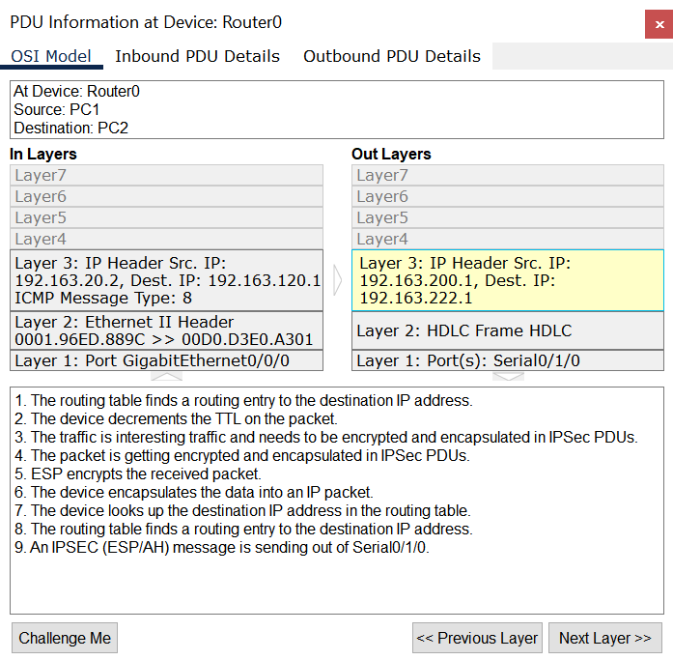

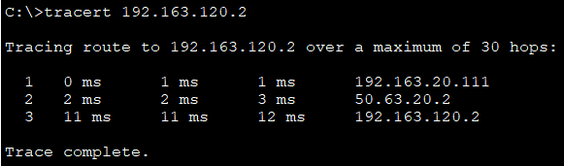

Видим, что инкапсуляция включена, при этом трафик проходит.

Результаты выполнения работы:

В процессе выполнения лабораторной работы я познакомилась с технологиями DSL, VPN, GRE-тоннель, ISAKMP, IPSec и научилась применять их в локальных сетях.